**微信执行方案**

## 一 、活动主题

你出孝心，我出礼

## 二、 活动时间

第一个阶段： 自2014年11月19日早上起-2014年11月30日

第二个阶段：2014年11月30日-一直持续（根据情况实时调整方案）

## 三、活动执行人员

养老部全体人员

## 四、 活动内容

**第一阶段**

扫二维码可获得精美小礼品（暂定为手套一副）达到一定数量的粉丝量。

在方便的情况下获取粉丝手机号。为第二阶段更及时的把活动信息通知粉丝做铺垫。

需要养老部发送的宣传单上印有二维码在活动中通过扫宣传单上二维码进行。

**时间：**2014.11.17-----2014.11.20

**地点：**

在二店、七店、及公司附近进行扫微信活动

扫码对象为所有有扫微信的人群建议为20岁以上有资助经济能力人群。

两个为一组进行扫微信活动。

**任务：**每组每天扫码在60人以上，除活动外的人员每人10个粉丝关注任务。

**资料：**宣传单养老部自行准备宣传单面。

网络部提供微信登记表。

扫微信奖品：手套

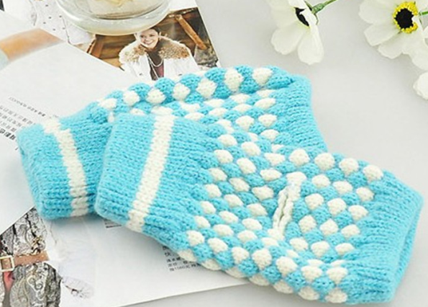

定制鼠标垫： 

**第二阶段**

1、扫码活动第一阶段结束后，每天进行老年人保健，休养信息的推送。

内容有策划部策划，各部门提供素材。

2、活动主题：举行“你出孝心，我出钱”活动，

**甄别程序：**网络部提供，2014.11.19日前完成。

**活动目的：**为了更好的对现有微信粉丝资源的有效开发及客户资源和获得新的关注。

**活动形式：**

①针对已经关注的用户，领取礼品流程：转载 “你出孝心我出钱” 活动内容即可获得参加活动的资格。

②针对初次关注平台微信的用户，关注即可获得参加的资格

获得免费为家人（父母）领礼品资格的用户进行如下操作即可获得奖品：

关注微信->参与活动->输入父母收货地址

**后期开发：**

根据用户输入的地址进行初步的有效客户确定。

送礼品上门

定期为其推送公司活动信息

有效客户

有养老部对客户进行有效开发

自行到公司领取或网点

无效客户

为了保护平台信誉及以后发展为其充10元或20元话费做为礼品。

有效客户：

1. 离公司或网点附近的客户
2. 离公司效远但为石家庄周边经济较发达地区的客户。

礼品：

根据用户地址甄别有效性。

**有效有用户礼品：1、**话费50元。2、鲜花 3、店面临期优质产品。

**无效用户礼品：**话费10或20元。

在充话费前先给客户发**短信通知**：“乘牛福马欢乐园养老事业平台”代您漂泊在外的孩子为您充上20元略表心意。同进祝您：健康长寿，万事如意。

## 五、活动配合部门

策划部：对外推内容的策划。

要求：于20日前策划出1周内的外推内容。

图文并茂，一个文章一到两个图片

内容要求：

1）平台最新活动政策

2）老年人现状

3）养生，保健信息

4）公司福利

5）活动公告及活动链接

每天共5篇文章，共计35个文章

网络部：根据策划部给的文章在微信的发布。

（11月20日中午） 13:30 每天1条图文信息

通过“群发功能”发送正式图片+文字字的内容。

监督执行微信执行效果及微信效果统计。

## 六、活动需要的物品

1、宣传单页 600份

2、X展架两个，位于2店及7店。

3、关注登记单12份

4、500付

5、定制鼠标垫，需要100 个，规格 300*250*2mm，需要策划部出鼠标垫图进行定制。

以上所有物品请于11.18日前到位，由网络部进行验收。

## 七、活动经费

|  |  |  |  |
| --- | --- | --- | --- |
| 名称 | 单价 | 数量 | 总计（元） |
| 手套 | 0.85 | 500 | 425 |
| 鼠标垫 | 1.8 | 100 | 180 |
| X展页 |  | 2 |  |
|  |  |  |  |
|  |  |  |  |
|  |  |  | 605 |

## 八、活动目的

（1）11月份粉丝达到500以上，并有持续的增长。

1. 微信内容关注度保持平稳并有互动
2. 挖掘潜在客户

（4）提高品牌知名度并产生效益。

## 九、活动总结

根据活动的具体效果来进行总结，分析。

2014.11.13

网络部：任宁